Tuần 22
Ngày soạn : 30/01/2011
Ngày giảng: | 3B:  3A: 02/02/2011 | 3C:

Bài 6: VẼ ĐƯỜNG CONG
I. MỤC TIÊU
1. Kiến thức
- HS nắm được các bước vẽ đường cong.
2. Kỹ năng
- Luyện thao tác vẽ đường cong tốt.
3. Thái độ

- Yêu thích môn Tin học.

II. CHUẨN BỊ
- Phòng máy vi tính, chương trình Paint.
- Giáo án.

III. CÁC HOẠT ĐỘNG DẠY VÀ HỌC
1. Ổn định tổ chức lớp
- Ổn định trật tự.
- Kiểm tra sĩ số.
2. Kiểm tra bài cũ
3. Bài mới

a. Giới thiệu bài:
- Trong bài thực hành trước, các em đã được học cách di chuyển hình, bài học ngày hôm nay cô trò mình sẽ cùng nhau tìm hiểu cách vẽ đường cong nhé. Cô mời các em cùng học bài Vẽ đường cong.
- GV viết bảng:
Bài 6: Vẽ đường cong

b. Tìm hiểu bài:

1. Các bước thực hiện
? Quan sát hộp công cụ, em hãy chỉ ra công cụ Đường cong? | - Công cụ Đường cong:
? Em hãy nêu các bước thực hiện để vẽ đường cong? | - Các bước thực hiện là:  + Chọn công cụ Đường cong trong hộp công cụ.  + Chọn màu vẽ, nét vẽ.  + Kéo thả chuột từ điểm đầu tới điểm cuối của đường cong. Một đoạn thẳng được tạo ra.  + Đưa con trỏ chuột lên đoạn thẳng. Nhấn giữ và kéo nút trái chuột để uốn cong đoạn thẳng, tới khi vừa ý thì thả chuột và nháy chuột lần nữa.
- GV gọi HS trả lời; 1 - 2 HS nhận xét.  - GV nhận xét. | - 1 - 2 HS trả lời; HS nhận xét.
- GV thực hành mẫu. | - HS quan sát.
- GV yêu cầu 1 HS thực hành mẫu. | - 1 HS thực hành.  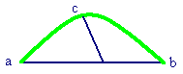
 | - Cả lớp quan sát bạn thực hiện.
- GV gọi HS nhận xét.  - GV nhận xét. | - 1 HS nhận xét.
* GV nhấn mạnh: Sau khi uốn cong đoạn thẳng, tới khi vừa ý thì thả chuột và nháy chuột lần nữa. Nếu em không kích vào điểm cuối cùng của đường cong thì đường cong sẽ bị méo.
2. Thực hành
 | Bài tập T1:
? Em hãy nêu các bước vẽ con cá như Hình 85.  - GV yêu cầu HS thực hành mẫu. | - HS trả lời và thực hành mẫu từng bước:  + Chọn công cụ Đường cong và vẽ một đường cong.   a
+ Vẽ đường cong thứ hai có hướng cong ngược với đường cong thứ nhất.
b

+ Dùng công cụ Đường thẳng để vẽ đuôi, vây và mắt cá. Sau đó tô màu.
c
 | 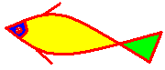d
 | - Cả lớp quan sát.
- GV gọi 1 - 2 HS nhận xét. | - HS nhận xét.
- GV nhận xét.
 | - HS sử dụng công cụ Đường cong thực hành vẽ hình con cá.
 | Bài tập T2:
?Em hãy cho biết yêu cầu của Bài tập T2? | - Vẽ chiếc lá theo các bước như Hình 86.
 | 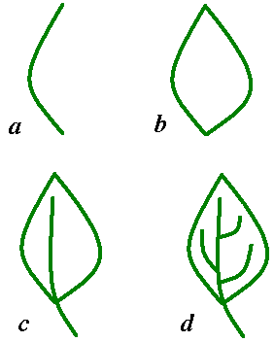
 | - HS thực hành vẽ chiếc lá lần lượt theo từng bước.
- GV quan sát, hướng dẫn HS thực hành.
- GV sửa lỗi và rút kinh nghiệm chung. | - HS sửa lỗi, rút kinh nghiệm.
* GV chú ý: Các em có thể vẽ các đường cong khác theo ý thích của mình với những màu sắc và đường nét khác nhau.

4. Củng cố, nhận xét, rút kinh nghiệm
? Em nêu các bước thực hiện để vẽ đường cong?
- GV gọi 1 - 2 HS trả lời, 1 - 2 HS nhận xét.
- GV nhận xét, yêu cầu HS về nhà học bài.

THỰC HÀNH

I. MỤC TIÊU
1. Kiến thức:
- HS nắm chắc các bước vẽ đường cong.
2. Kỹ năng:
- HS luyện kĩ năng vẽ đường cong và điều chỉnh chuột chính xác.
3. Thái độ:
- Yêu thích môn Tin học.
II. CHUẨN BỊ
- Phòng máy vi tính, chương trình Paint.
- Giáo án.
III. CÁC HOẠT ĐỘNG DẠY VÀ HỌC
1. Ổn định tổ chức lớp
- Ổn định trật tự.
- Kiểm tra sĩ số.
2. Kiểm tra bài cũ
? Em nêu các bước thực hiện để vẽ đường cong?

- GV gọi 1- 2 HS trả lời, 1 - 2 HS nhận xét.
- GV nhận xét, cho điểm.
3. Bài mới

a. Giới thiệu bài
- GV viết bảng: Thực hành
b. Tìm hiểu bài

1. Lý thuyết
? Em hãy nêu các bước tẩy một vùng trên hình? | - Các bước tẩy một vùng trên hình:  + Chọn công cụ Tẩy , chọn kích thước của tẩy.  + Nháy hoặc kéo thả chuột trên phần hình cần tẩy.
? Để xoá một vùng trên hình em làm thế nào? | - Các bước xoá một vùng trên hình:  + Dùng công cụ Chọn hay Chọn tự do để chọn vùng cần xoá.  + Nhấn phím Delete
? Muốn vẽ đường cong em làm thế nào? | - Các bước vẽ đường cong:  + Chọn công cụ Đường cong.  + Chọn màu vẽ, nét vẽ.  + Kéo thả chuột từ điểm đầu tới điểm cuối của đường cong. Một đoạn thẳng được tạo ra.  + Đưa con trỏ chuột lên đoạn thẳng. Nhấn giữ và kéo nút trái chuột để uốn cong đoạn thẳng, tới khi vừa ý thì thả chuột và nháy chuột lần nữa.
2. Thực hành
 | Bài tập T3: Vẽ chiếc quạt
- GV đưa ra bài thực hành mẫu: vẽ chiếc quạt. | 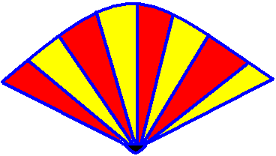
? Em hãy nêu các bước vẽ chiếc quạt? | - Các bước thực hiện :
 | + Chọn công cụ đường cong để vẽ độ mở và nắm cầm của quạt.
 | + Chọn công cụ đường thẳng để nối các đường nan quạt.
 | + Chọn công cụ Tô màu để tô màu.
- GV gọi 1-2 HS nhận xét; GV nhận xét. | - HS nhận xét.
 | - HS thực hành theo từng bước.
 | Bài tập T4: Vẽ bông hoa
- Em hãy sử dụng công cụ đường cong để vẽ bông hoa và tô màu. | 
 | - HS thực hành sử dụng công cụ đường cong vẽ bông hoa và tô màu.
 | Bài tập T5:
- Em hãy mở tệp Tr_Duongcong3.bmp rồi dùng đường cong để nối những bông hoa chứa kết quả phép tính đúng bằng số được ghi trên mình hoa. Xoá bớt những bông hoa chứa kết quả khác. | 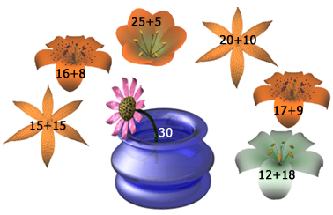
? Em hãy cho biết kết quả của phép tính đúng? | - Kết quả của phép tính đúng là 30.
? Quan sát số được ghi trên mình hoa, em hãy chỉ ra các bông hoa chứa kết quả phép tính đúng? | - Các phép tính đúng là các phép tính có tổng bằng 30:  15 + 15; 25 + 5; 20 + 10; 12 + 18
- GV gọi HS nhận xét; GV nhận xét. | - HS nhận xét.
 | - HS thực hành nối những bông hoa chứa kết quả của phép tính đúng và xoá những bông hoa chứa kết quả khác.
- GV quan sát, hướng dẫn HS thực hành.
- GV rút kinh nghiệm chung. | - HS lắng nghe, rút kinh nghiệm.
4. Củng cố, nhận xét, rút kinh nghiệm
? Muốn vẽ đường cong chính xác em cần chú ý gì?
- GV gọi 1 - 2 HS trả lời, 1 - 2 HS nhận xét. GV nhận xét chung.

